Danes je 2. april – MEDNARODNI DAN OTROŠKE KNJIGE
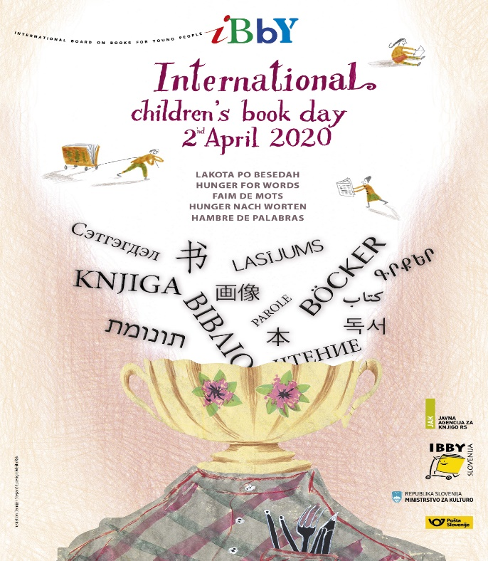
Odkar ljudje berejo velja, da postaneš to, kar bereš.
Zagotovo je branje kvalitetne literature ena najkoristnejših navad, ki jo je mogoče privzgojiti mlademu človeku. Branje bogati besedni zaklad in pozitivno vpliva na posameznikove zmožnosti izražanja in komuniciranja. Posamezniki, ki v svoji otroški dobi veliko berejo, so kasneje vešči lažjega komuniciranja z drugimi in razvoja kvalitetnejših medosebnih odnosov.
Nedvomno branje predstavlja učinkovito pot do znanja in razširja posameznikova obzorja in krepi njegovo samozavest. Branje umirja in je v primerjavi s sodobnimi elektronskimi napravami učinkovito (zagotovilo dobrega spanca) zdravilo pred nespečnostjo.
Prave knjige spodbujajo domišljijo in pripomorejo k razvoju kreativnosti, so orodje, s pomočjo katerega spoznavamo in razvijamo sami sebe.
V aprilu se že vrsto let še posebej posvečamo knjigam, zato mu pogosto pravimo kar mesec knjige. V njegovem prvem tednu namreč praznujemo mednarodni dan otroške knjige, konec meseca pa je svetovni dan knjige in avtorskih pravic.
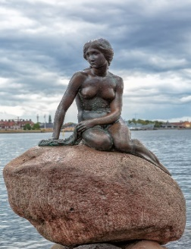
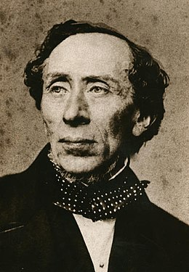 H. C. Andersen Mala morska deklica

2. april je bil izbran na pobudo nemške pisateljice Jelle Lepman, ki je bila soustanoviteljica Mednarodne zveze za mladinsko književnost (IBBY), leta 1967 proglašen za mednarodni dan knjige za otroke. Izbrani datum je hkrati rojstni dan Hansa Christiana Andersena, znanega danskega danskega pisatelja in pesnika.
Med njegove najslavnejše pravljice spadajo Grdi raček, Deklica z vžigalicami, Kraljična na zrnu graha in Mala morska deklica. Slednja je kot bronasti kip, ki je postavljen ob pomolu Langelinie v zalivu Kopenhagna, postala svetovno znana ikona danskega glavnega mesta, kjer je Andersen živel in delal.
Namen tega uveljavljenega mednarodnega praznika je po vsem svetu spodbuditi ljubezen do branja otroških in mladinskih knjig.
Tako tudi v trenutnih posebnih razmerah praznujemo 2. april – mednarodni dan knjig za otroke, spodbujamo branje in se počutimo povezane ob knjigah. Delite ideje za dobre knjige s svojimi prijatelji. V teh dneh smo še posebej lačni besed.
Tudi vi si danes privoščite lep sprehod v naravo, potem pa malo pobrskajte po domačih knjižnih policah – gotovo se bo našlo kaj zanimivega.

